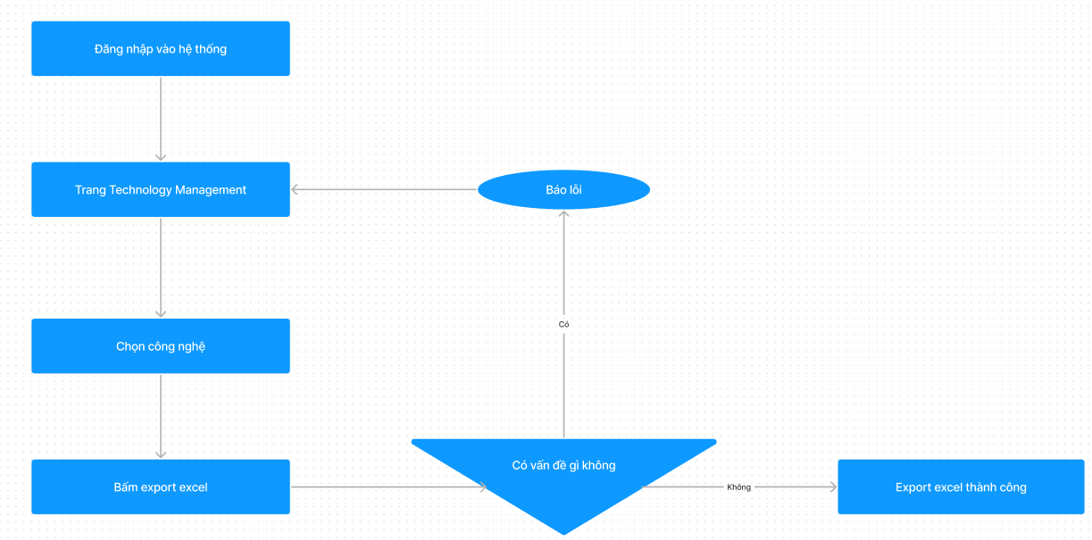

B1: Đăng nhập vào hệ thống

B2: Trang Technology Management

B3: Chọn công nghệ

B4: Bấm chọn export excel

B5: Nếu có vấn đề sẽ báo lỗi và về lại trang, nếu không có vấn đề thì export excel thành công